

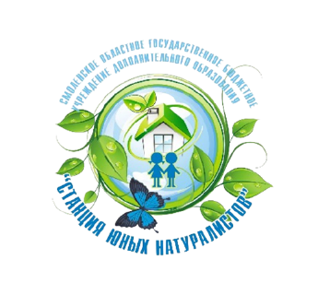

**Сертификат участника**

**выдан**

______________________________

обучающ______ ______ класса

__________________________________________________________

участнику областной интернет-викторины

**«Традиции прошлого ради будущего процветания Смоленщины»**

**

 И. о. директора

СОГБУ ДО «Станция юннатов» Н.В. Коренькова

*Приказ СОГБУ ДО «Станция юннатов» от 13.04.2021 №34-Осн.*

Смоленск 2021